RMK Ida- Virumaa metskond 13.11.2023
Metsa 2, Kose küla, Jõhvi vald, 41545 Ida-Virumaa
ida-virumaa@rmk.ee

Lugupeetud Alar Süda

Käesolevaga taotleme kooskõlastust kasutada ehitustööde ajal Vahtramäe 25201:008:0250 kinnistul asuvat Polgu teed alates Jõhvi-Vasknarva maanteest.

Teekasutuse periood on 16.11.2023 kuni 28.09.2024.

Kaardi väljavõte:
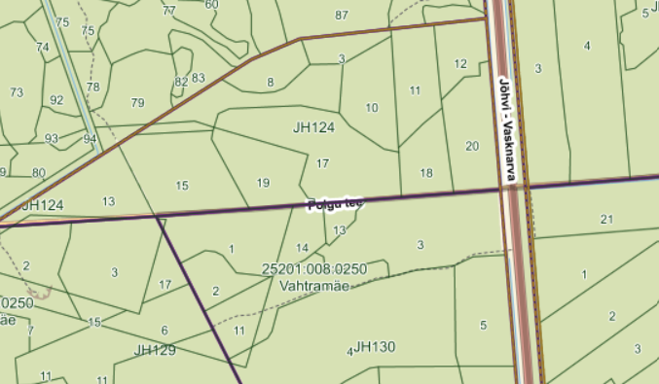

Lugupidamisega

Agu Zilensk
Projektijuht
/allkirjastatud digitaalselt/

